

海森驗證
海森驗證為TAF認可實驗室/為職訓局TTQS訓練機構版合格單位，並為經濟部中小企業處終身學習之協訓單位
AS9100 條文訓練
講師：李政昌
9月27日(六) 桃園場 隆重開課

目標：
- 開啟企業進軍航太產業之大門
- 建立航太業之基本條件
- 持續改善、精進產品及流程品質、減少浪費
- 增進供應鏈、合作夥伴、永續經營

特色：
本課程以集中講解、個案說明，確保組織能正確的了解航太國際品質管理系統，重點在解析與其他國際品質管理系統之差異性，使產品和系統符合航太顧客的期望與要求。課程中講師透過條文與輔導航太產業經驗，讓學員更能清楚條文與實際執行時的關聯。

李政昌 講師簡介：
學歷 ：
中正理工學院(電機系)
美國ARMY ORDNANCE MISSIL & MUNITIONS CENTER AND SCHOOL(HAWK鷹式飛彈班)
經歷：
MSL&EO BD所長、工品主任、生管主任、技術主任…
科建企管顧問公司資深顧問師
高象企管顧問有限公司資深顧問師
遠企塑膠、遠東塑膠副總經理
益睿科技 副總經理
多家企業品質管理常年顧問

專長及經驗：
品質管理系統輔導
- AS9100(全國輔導通過AS9100最多的顧問師)
- ISO/TS 16949:2009
- ISO 9001:2008
專業課程
- 先期產品品質規劃 APQP
- 失效模式與效應分析 FMEA
- 統計製程管制 SPC
- 品管、新品管七大手法
- 領導統御、經營管理（幹部管理、專案管理、風險管理…系列）
課程對象：
計畫進軍航太、航空、國防產業的企業高層人員
負責公司AS9100系統建立及實施運行的管理代表及人員。
希望增加個人知能，提昇進入職場及工作能力之人員。

課程大綱：
- AS9100簡介
- 品質管理體系
☞ AS9100與ISO9001、ISO/TS16949的關聯性
- 管理職責
☞ KPI指標的建立
- 資源管理
☞ 人資、設備
- 產品實現流程
☞ 產品開發、專案管理、風險管理、型態管理、採購管理、
供應商管理、倉儲管理
- 測量、分析和改善
☞ 製程能力分析、系統稽核、檢驗、不合格品管理、矯正預防

◆◇◆◇◆◇◆◇◆◇◆◇◆◇◆◇◆◇◆◇◆◇◆◇◆◇◆◇◆◇◆◇◆◇◆◇◆◇◆◇◆◇◆◇◆◇◆◇

【繳費方式】：
合作金庫銀行(代號: 006)龜山分行
帳號: 0152-717-115991戶名: 海森驗證股份有限公司
＊發票與教材於簽到時領取，請務必先匯款以利發票開立作業；匯款或ATM轉帳，請保留匯款單據，並傳真至03-3691172，方便確定報名成功。
【上課時數】6小時
【上課時間】103年9月27日(六) 09:00-16:00
【主辦單位】海森驗證股份有限公司www.heisenlab.com.tw
【上課費用】2,000元/人 (費用包含午餐、茶點) 。
兩人以上同時報名可享9折優惠價!
【上課地點】桃園市中平路98號11樓之1。
【報名方式】
聯絡人：陳小姐
電話：03-3691130，傳真：03-3691172
下載報名表，填妥後，請傳真或以email回傳至mirian@heisenlab.com.tw
注意事項：
＊為確保您的課程權益，請務必先報名後再匯款。
＊最晚於9月24日中午12點前匯款，以確認您的報名資格。
＊匯款及手續費由學員自行負擔，恕不提供刷卡服務及現場繳費。
＊如報名後不克前往，請務必來電取消報名，將名額讓給其他需要學員。
＊如遇不可抗力之因素，本公司保留課程之更改權力。

【交通資訊】
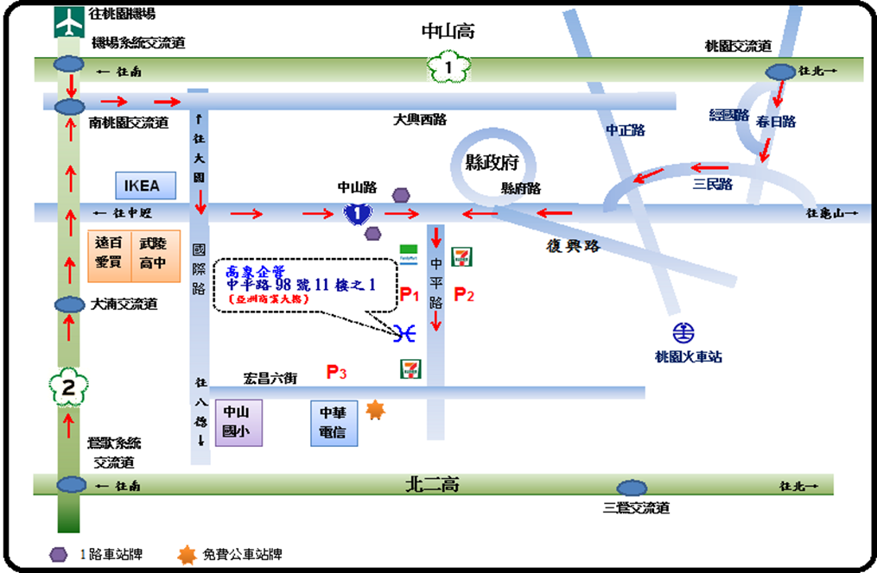
自行開車:
• 國道1號或3號-國道2號-南桃園交流道往桃園方向下大興西路-右轉國際路-
• 左轉中山路(台1線)- 右轉中平路
>>>停車場:
• P1.桃園縣立游泳池 : 30元/ 3H;第4小時起每小時10元
• P2.黃昏市場停車場 : 第1小時10元；第2小時起每小時30元
• P3.宏昌公有停車場 : 停好車後向管理員說明停一天NT$100元;再領取發票即可
若没事先說明則會以一小時NT$30元計算 (中華電信對面)

搭乘火車/公車:
• 桃園,內壢,中壢火車站前，搭1路公車在“中山中平路口”站下車往中平路
• 公車費用一段每人為18元
搭乘火車/計程車:
• 桃園火車站坐計程車至本公司約100~120元(可與計程車司機說至亞洲電台)
搭乘免費公車:
• 中路藍線→“中平路口”下車(中華電信門口)

↓報名表在下方↓

海森驗證股份有限公司
學員報名表
訓練課程：AS9100 條文訓練
上課時間：103年9月27日(六) 09:00-16:00
聯絡人：陳小姐 聯絡電話：03-3691130 傳真電話：03-3691172
填妥報名表回傳至E-mail: mirian@heisenlab.com.tw
公司名稱： |  |  |  |  | 統一編號：
公司地址：
繳費方式：合作金庫銀行(代號: 006)龜山分行
帳號: 0152-717-115991戶名: 海森驗證股份有限公司
發票開立方式：□二聯式(個人) □三聯式(公司)
聯絡人姓名：
電話： |  |  | 傳真： |  |  |  | Email：
共同參加者，共 人
姓名 | 單位 | 職稱 |  | 分機 |  | Email |  | 葷 | 素
 |  |  |  |  |  |  |  | □ | □
 |  |  |  |  |  |  |  | □ | □
 |  |  |  |  |  |  |  | □ | □
 |  |  |  |  |  |  |  | □ | □

